Министерство науки и высшего образования Российской Федерации ФЕДЕРАЛЬНОЕ ГОСУДАРСТВЕННОЕ АВТОНОМНОЕ ОБРАЗОВАТЕЛЬНОЕ УЧРЕЖДЕНИЕ ВЫСШЕГО ОБРАЗОВАНИЯ НАЦИОНАЛЬНЫЙ ИССЛЕДОВАТЕЛЬСКИЙ УНИВЕРСИТЕТ ИТМО ITMO University

ОТЧЁТ ПО ПРАКТИЧЕСКОЙ РАБОТЕ
По дисциплине Проектирование программного обеспечения
Обучающийся Ратов Дмитрий Евгеньевич
Факультет факультет прикладной информатики (ФПИн)
Группа К3250
Направление подготовки 09.03.03 Прикладная информатика
Образовательная программа Прикладная разработка информационных систем

Обучающийся | 13.01.2025  (дата) | ________  (подпись) | Ратов Д.Е.  (Ф.И.О.)
Руководитель | (дата) | ________  (подпись) | Меркушев А.Е.  (Ф.И.О.)

СОДЕРЖАНИЕ

ВВЕДЕНИЕ 3
1 Ход работы 4
1.1 GRASP 4
1.1.1 Информационный эксперт (Information Expert) 4
1.1.2 Создатель (Creator) 4
1.1.3 Контроллер (Controller) 4
1.1.4 Слабая связанность (Low Coupling) 4
1.1.5 Высокая связность (High Cohesion) 4
1.1.6 Полиморфизм (Polymorphism) 4
1.1.7 Абстракция зависимости (Pure Fabrication) 4
1.1.8 Иерархия (Indirection) 4
1.1.9 Защита вариаций (Protected Variations) 5
1.2 Диаграмма взаимодействия 5
2 GOF 6
2.1 Классификация шаблонов проектирования GoF 6
2.1.1 Порождающие шаблоны (Creational Patterns) 6
2.1.2 Структурные шаблоны (Structural Patterns) 6
2.1.3 Поведенческие шаблоны (Behavioral Patterns) 6
ЗАКЛЮЧЕНИЕ 7

ВВЕДЕНИЕ
Этот отчёт посвящён разработке и анализу архитектуры автоматизированной системы аналитики футбольных матчей. В ходе работы будут рассмотрены основные принципы GRASP и GoF, которые применяются для построения программного обеспечения, а также приведены диаграммы взаимодействий.

1. ХОД РАБОТЫ

1.1 GRASP

1.1.1 Информационный эксперт (Information Expert)

Этот принцип предлагает назначать ответственность тому классу, который имеет наибольшее количество информации, необходимой для выполнения задачи.

1.1.2 Создатель (Creator)

Согласно этому принципу, класс, который агрегирует, содержит или использует другой класс, должен быть ответственен за создание его экземпляров.

1.1.3 Контроллер (Controller)

Контроллер должен обрабатывать входные события и делегировать задачи другим объектам в системе. Логичнее всего использовать для разделения UI и бизнес логики приложения.

1.1.4 Слабая связанность (Low Coupling)
Принцип нацелен на уменьшение зависимостей между классами в системе. Т.Е. классы должны разрабатываться так, чтобы взаимодействия между ними было как можно меньше. Это упрощает изменение кода и помогает избегать ошибок.

1.1.5 Высокая связность (High Cohesion)
Принцип похож на Low Coupling, так как классы в нем должны сосредотачиваться на выполнении одной задачи. Т.Е. взаимосвязанные методы и данные должны быть в одном и только одном классе.

1.1.6 Полиморфизм (Polymorphism)
Один из основных принципов ООП. Он дает возможность использовать одни и те же методы для объектов разных классов. По сути – разные реализации одних и тех же интерфейсов.

1.1.7 Абстракция зависимости (Pure Fabrication)

Этот принцип предполагает создание классов, которые не представляют реальных сущностей из уровня бизнес-логики. Чаще всего используется для улучшения показателей кохежена и каплинга.

1.1.8 Иерархия (Indirection)

Иерархия представляет собой метод уменьшения связности между компонентами с помощью промежуточных объектов. Например контроллер, который будет обрабатывать взаимодействия между двумя классами.

1.1.9 Защита вариаций (Protected Variations)
Этот принцип нацелен защищать систему от изменений, путем создания стабильных интерфейсов вокруг нестабильных частей приложения. Т.Е. изменяемые части оборачиваются в интерфейсы или абстрактные классы.

1.2 Диаграмма взаимодействия
На рисунке представлена диаграмма взаимодействия модулей и потока данных и их участие в главном процессе системы.
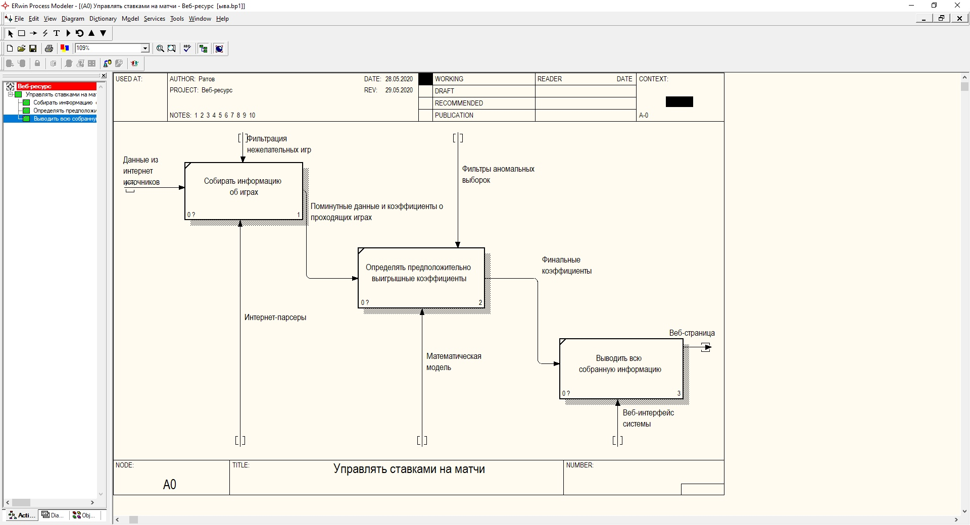

2. GOF

2.1 Классификация шаблонов проектирования GoF

2.1.1 Порождающие шаблоны (Creational Patterns)
Singleton: В нашем примере записывает логи и выводит результаты матчей.

2.1.2 Структурные шаблоны (Structural Patterns)
Adapter: Принимает данные со сторонних сервисов аналитики и подгоняет под наш формат.

2.1.3 Поведенческие шаблоны (Behavioral Patterns)
Observer: Этим методом реализованы классы прогноза матчей. Один с нашей математической моделью, другой с данными прошлых статистик.

ЗАКЛЮЧЕНИЕ
Система автоматизированной системы аналитики футбольных матчей была построена с учтенными паттернами GRASP и GoF.

